Kraje a krajská města

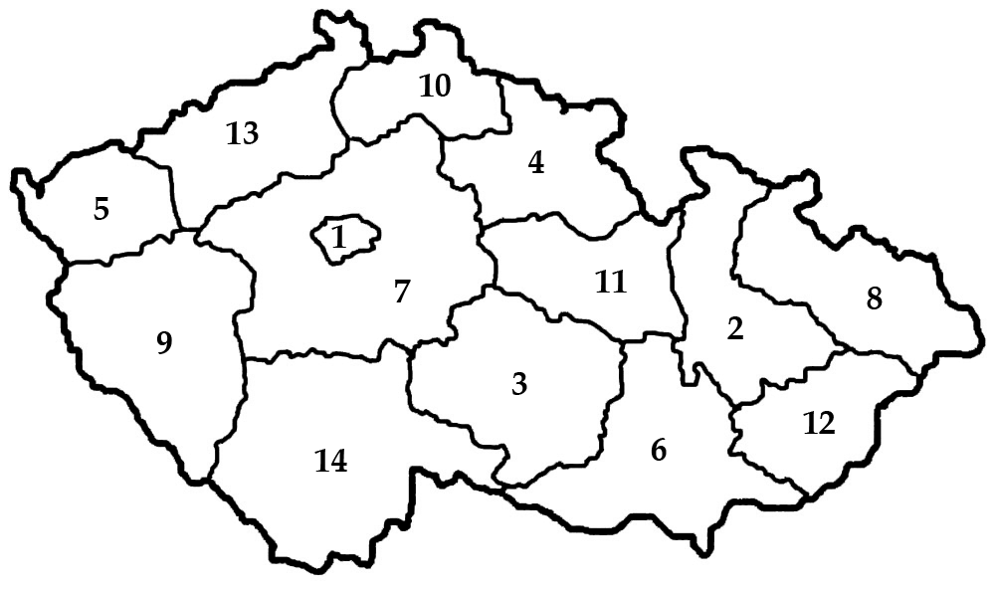

1) Zapište názvy krajů podle čísel v mapce:

1 ______________________________ 2 _____________________________

3 ______________________________ 4 _____________________________

5 ______________________________ 6 _____________________________

7 ______________________________ 8 _____________________________

9 ______________________________ 10 _____________________________

11 _____________________________ 12 _____________________________

13 _____________________________ 14 _____________________________

2) V mapce vybarvěte kraj, ve kterém se nachází vaše obec. Obec, ve které žijete, si vyznačte a pojmenujte. Zapište další obce z okolí, které znáte.

________________________________________________________________
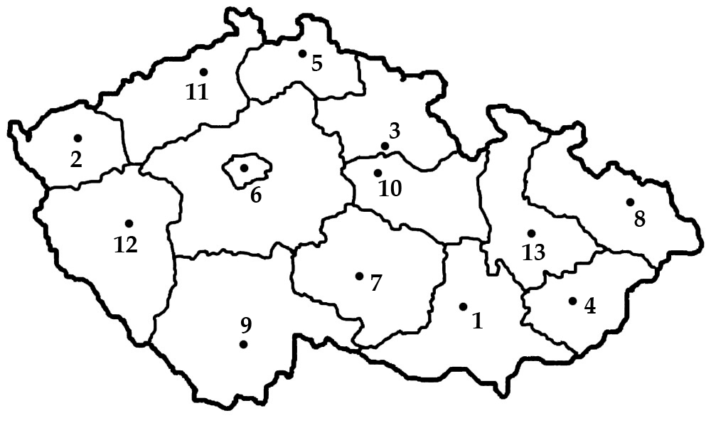

3) Podle čísel v mapce zapište názvy krajských měst:

1 ______________________________ 2 _____________________________

3 ______________________________ 4 _____________________________

5 ______________________________ 6 _____________________________

7 ______________________________ 8 _____________________________

9 ______________________________ 10 _____________________________

11 _____________________________ 12 _____________________________

13 _____________________________

4) Žlutě vybarvěte kraj, který má své krajské město na území jiného kraje.
5) Červeně zakroužkujte čísla měst, která jste navštívili.
6) Zeleně podtrhněte názvy moravských a slezských měst.
7) V mapce si vyhledejte kraj, který sousedí s Jihomoravským, Pardubickým, Středočeským a Jihočeským krajem. Vybarvěte ho modře.
8) Vyhledejte si kraje, z jejichž území můžeme překročit státní hranici do Polska. Vybarvěte je hnědě.
9) Kraje, které sousedí s Německem, si v mapce vybarvěte fialovou pastelkou.
10) Spojte různými pastelkami názvy krajů s jejich krajskými městy:

Liberecký kraj Praha

Královéhradecký kraj Zlín

Ústecký kraj Pardubice

Pardubický kraj Karlovy Vary

Hlavní město Praha Ústí nad Labem

Zlínský kraj Liberec

Karlovarský kraj Hradec Králové

Moravskoslezský kraj Brno

Olomoucký kraj Jihlava

Jihomoravský kraj České Budějovice

kraj Vysočina Praha

Plzeňský kraj Ostrava

Jihočeský kraj Plzeň

Středočeský kraj Olomouc

11) Doplňte vyprávění:

Obec, ve které bydlím, se nazývá ____________________________________.

Žije v ní asi __________________ obyvatel. Nejbližší větší město se nazývá

_________________________________. Je od nás vzdáleno asi ___________

kilometrů. Naše obec leží v kraji _____________________________________,

krajské město se jmenuje ______________________________________.

12) Co byste chtěli ve vaší obci zlepšit? Zapište své postřehy:

________________________________________________________________

________________________________________________________________

________________________________________________________________

________________________________________________________________

________________________________________________________________

________________________________________________________________

________________________________________________________________

________________________________________________________________

________________________________________________________________

13) Z vašich postřehů sestavte ve třídě společný dopis a napište ho na počítači. Za pomoci učitele zjistěte elektronickou adresu svého obecního či městského úřadu a sestavený dopis tam zašlete. Možná se v odpovědi dozvíte, jak by se některé vaše připomínky mohly řešit.

14) Pomocí barevných pastelek se pokuste vytvořit správné trojice podle toho, kdo se stará o zájmy obyvatel v obcích, ve městech, statutárních městech a v krajích.

obec městský úřad primátor

město magistrát hejtman

městská část statutárního města krajský úřad starosta

statutární město obecní úřad starosta

kraj úřad městské části starosta

Řešení:

1) 1 – Hlavní město Praha, 2 – Olomoucký kraj, 3 – kraj Vysočina,
4 – Královéhradecký kraj, 5 – Karlovarský kraj, 6 – Jihomoravský kraj,
7 – Středočeský kraj, 8 – Moravskoslezský kraj, 9 – Plzeňský kraj,
10 – Liberecký kraj, 11 – Pardubický kraj, 12 – Zlínský kraj,
13 – Ústecký kraj, 14 – Jihočeský kraj

3) 1 – Brno, 2 – Karlovy Vary, 3 – Hradec Králové, 4 – Zlín, 5 – Liberec,
6 – Praha, 7 – Jihlava, 8 – Ostrava, 9 – České Budějovice, 10 – Pardubice,
11 – Ústí nad Labem, 12 – Plzeň, 13 – Olomouc

4) Středočeský kraj

6) Brno, Olomouc, Zlín. Ostrava

7) kraj Vysočina

8) Liberecký, Královéhradecký, Pardubický, Olomoucký, Moravskoslezský kraj

9) Ústecký, Karlovarský, Plzeňský, Jihočeský kraj.

10) Liberecký kraj – Liberec, Královéhradecký kraj – Hradec Králové,
Ústecký kraj – Ústí nad Labem, Pardubický kraj – Pardubice, Hlavní město Praha – Praha, Zlínský kraj – Zlín,
Karlovarský kraj – Karlovy Vary, Moravskoslezský kraj – Ostrava, Olomoucký kraj – Olomouc, Jihomoravský kraj – Brno,
kraj Vysočina – Jihlava, Plzeňský kraj – Plzeň,
Jihočeský kraj – České Budějovice, Středočeský kraj – Praha.

14) obec – obecní úřad – starosta
město – městský úřad – starosta městská část statutárního města – úřad městské části – starosta statutární město – magistrát – primátor
kraj – krajský úřad – hejtman

